Ф.И.О. педагога: Мишина Светлана Александровна
Номинация: образовательная ситуация с дошкольниками
Образовательная область: социально-коммуникативное развитие
Возрастная группа: вторая младшая группа (3-4 года)
Тема: «Загорелся Кошкин дом»
Основные цели:
1) актуализировать знания детей об огнеопасных предметах и правилах обращения с ними,
2)познакомить детей с правилами поведения во время пожара
Дидактические материалы: фрагмент мультфильма, плакат в виде языка пламени, предметные картинки с изображением пожароопасных предметов, сюжетные картинки с правилами поведения во время пожара, оформленные в виде книги, сюжетные картинки с изображением правильных и неправильных поступков детей.
Оборудование: проектор, игрушка кошка, ширма
Краткая аннотация к работе: Особую тревогу мы испытываем за самых беззащитных граждан – маленьких детей. Задача взрослых состоит не только в том, чтобы оберегать и защищать ребёнка, но и в том, чтобы подготовить его к встрече с различными сложными, а порой опасными жизненными ситуациями.

Ход образовательной ситуации:
- Введение в ситуацию
Дидактические задачи: мотивировать детей на включение в игровую деятельность.
Воспитатель собирает детей около себя.
Беседа о мультфильмах
- Вы любите мультфильмы?
- Какой мультфильм любимый?
- Ребята, у меня тоже есть любимый мультфильм, хотите его посмотреть?
Просмотр фрагмента мультфильма «Кошкин дом» (пожар)
- Вы узнали, что это за мультфильм?
- Как он называется?
- Мне очень жалко кошку? А вам?
- Я волнуюсь, что случилось с кошкой дальше? Где она живет?
-А вам хочется узнать?
- А вдруг ей нужна наша помощь. Вы хотите помочь кошке?
- Предлагаю отправиться к кошке и все узнать. Поедем мы с вами на поезде, занимайте скорее места.
Едут, отбивая ногами ритм движения поезда, который то ускоряет, то замедляет ход.

- Актуализация знаний
Дидактические задачи: актуализировать знания детей об огнеопасных предметах и правилах обращения с ними.
По приезду детей встречает кошка (кукла би-ба-бо, ширма))
На вопрос педагога, где она теперь живет, кошка рассказывает, что кот Василий построил новый дом. И с ними теперь живут ее племянники – котята. Они шалуны и озорники. Кошка очень боится, что из-за их шалости может снова случиться пожар. А как их научить правилам пожарной безопасности, кошка не знает. Обращается к детям за помощью.
Педагог предлагает детям вспомнить, с какими предметами в доме надо обращаться очень осторожно, чтобы не случился пожар, и рассказать об этом кошке.
Дети среди картинок, разложенных на столе, выбирают пожароопасные предметы и рассказывают кошке, какую опасность они таят и как с ними обращаться, чтобы не случилось беды. Картинки располагают на плакате, символизирующем опасность.
Кошка благодарит детей и продолжает:
-А если пожар все-таки случился, что делать озорникам котятам, чтобы они не пострадали в огне?

- Затруднение в ситуации
Дидактические задачи:
- создать мотивационную ситуацию для знакомства с правилами поведения во время пожара;
- формировать под руководством воспитателя опыт фиксации затруднения и понимания его причины.
- Ребята, расскажите об этих правилах кошке.
Дети не могут этого сделать.
Выясняют, почему не могут в этом помочь кошке? ( Не знают правила поведения во время пожара.)
-Что же делать?
- Как мы можем узнать эти правила?

- «Открытие» нового знания (способа действия)
Дидактические задачи:
- познакомить детей с правилами поведения во время пожара;
- формировать опыт самостоятельного открытия и эмоционального переживания радости открытия.
Педагог предлагает обратиться к книге, узнать эти правила, а потом о них рассказать кошке.
Дети перемещаются в другое место, садятся перед доской, на которой находятся сюжетные картинки с правилами, оформленные в виде книги.
- Что бы помочь кошке, что нам нужно узнать?
Дети рассматривают картинки в «книге» и в процессе обсуждения под руководством педагога формулируют правила поведения во время пожара:
1)Нельзя пытаться самому тушить пожар
2)Нужно убегать из комнаты, где случился пожар
3)Обязательно позвать на помощь взрослых
4) Нельзя прятаться под кровать, в шкаф – от огня образуется много дыма. Он очень ядовит и потому опасен.
Дети возвращаются к кошке и рассказывают ей правила, которые узнали.
Кошка благодарит детей, обещает научить этим правилам котят и выражает надежду, что больше с ними не случится беды.

- Включение нового знания (способа действия) в систему знаний и умений ребенка
Дидактические задачи:
1) закреплять знания детей о правилах поведения во время пожара;
2) упражнять в различении правильного и неправильного поведения детей.
Дети переходят на «полянку», садятся на ковер.
Педагог обращает внимание детей на сюжетные картинки и предлагает им определить, на каких из них ребенок соблюдает правила пожарной безопасности, на которых – нарушает их. (Сюжеты: ребенок пытается зажечь свечу, ребенок постарше не разрешает маленькому брату брать спички, девочка пытается залить водой вспыхнувший огонь, девочка за руку ведет маму в комнату, где загорелась штора и т.д.).

- Осмысление
Дидактические задачи: восстановить в памяти детей то, что делали, что узнали и создать ситуацию успеха.
Дети «возвращаются» в группу на поезде, отбивая ногами ритм движения поезда, который то ускоряет, то замедляет ход
- Где мы были?
- Как вы думаете, помогли мы кошке?
- Как мы ей помогли?
- Почему мы смогли помочь?

Комментарии к сценарию: список литературы, фотоматериалы

Литература:
- Петерсон Л.Г., Абдуллина Л.Э Технология «Ситуация» как инструмент формирования у дошкольников универсальных предпосылок учебной деятельности. // Сб. «Актуальные проблемы дошкольного образования: становление, развитие, перспектива» // Материалы X Международной научно-практической конференции «Актуальные проблемы дошкольного образования: становление, развитие, перспектива», Челябинск: РЕКПОЛ, 2012 – 416 стр.
- Петерсон Л.Г., Абдуллина Л.Э. Системно-деятельностный подход в дошкольном образовании // Повышение профессиональной компетентности педагога дошкольного образования. Выпуск 5. / Под ред. Л.Л. Тимофеевой. – М.: Педагогическое общество России, 2013.
- Тиомфеева Л.Л. Формирование культуры безопасности у детей от 3 до 8 лет. Парциальная программа. – СПБ.: ООО «ИЗДАТЕЛЬСЬТВО «ДЕТСТВО-ПРЕСС», 2015.

Фотоматериалы
Введение в ситуацию
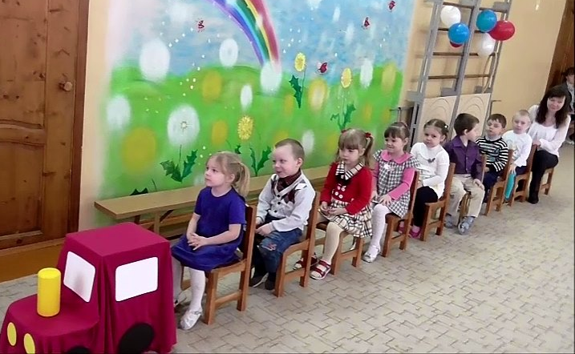

Актуализация знаний

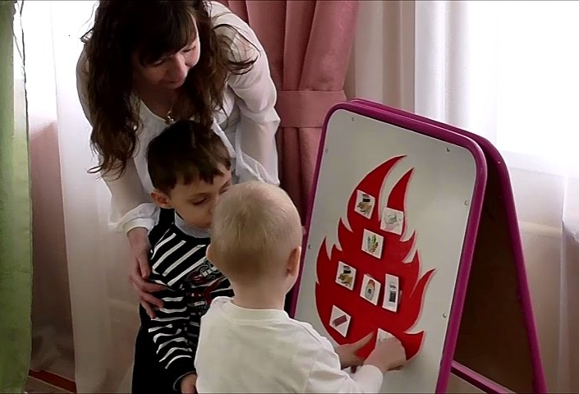

Затруднение в ситуации
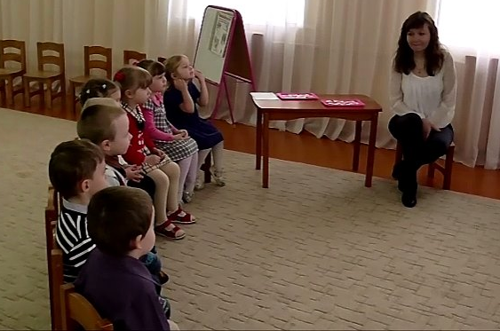

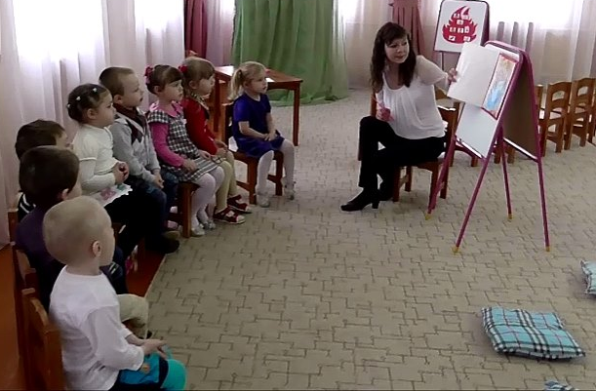
«Открытие» нового знания

Включение нового знания в систему знаний и умений ребенка
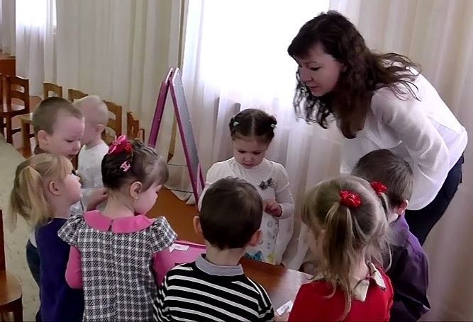

Осмысление
